松江区2017届高三第一学期期末质量监控试卷

高中生命科学

（满分100分，完卷时间60分钟）2016.12

**考生注意：**

1．本考试分设试卷和答题纸。试卷包括两部分，第一部分全部为选择题；第二部分为综合题，包括填空题、选择题和简答题等题型。

2．答题前，务必在答题纸上用黑色水笔清楚填写姓名、准考证号。作答必须涂或写在答题纸上，在试卷上作答一律不得分。选择题的作答必须用2B铅笔涂在答题纸上相应的区域，综合题的作答必须用黑色水笔写在答题纸上与试卷题号对应的位置。

一、选择题（共40分，每小题2分。每小题只有一个正确答案）

1．生鱼片味道鲜美，但多吃易感染华支睾吸虫病。据此推测该病的传播方式是

A．空气传播 B．接触传播 C．媒介物传播 D．病媒传播

2．下列关于淀粉、脂肪、蛋白质和核酸4种生物分子的叙述，正确的是

A．都能被相应的酶水解 B．都是水溶性物质

C．都含C、H、O、N四种元素 D．都是人体细胞中的能源物质

3．下列有关细胞共性的叙述，正确的是

A．都具有细胞膜但不一定具有磷脂双分子层

B．都具有细胞核但遗传物质不一定是DNA

C．都能进行细胞呼吸但不一定发生在线粒体中

D．都能合成蛋白质但合成场所不一定是核糖体

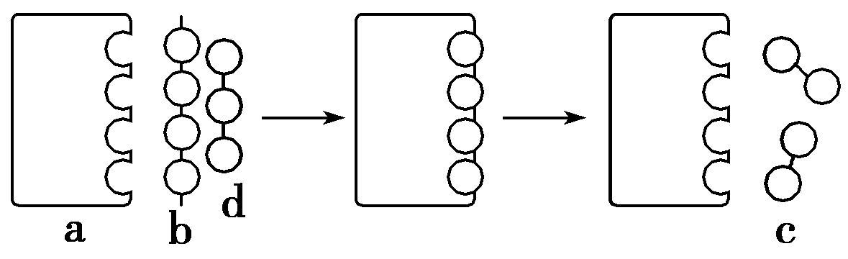4．图示某酶促反应过程，它所反映的酶某一特性以及字母a、b、c最有可能代表的物质依次是

A．高效性、蛋白酶、蛋白质、多肽

B．专一性、麦芽糖酶、麦芽糖、葡萄糖

C．专一性、淀粉酶、淀粉、麦芽糖

D．高效性、脂肪酶、脂肪、甘油和脂肪酸

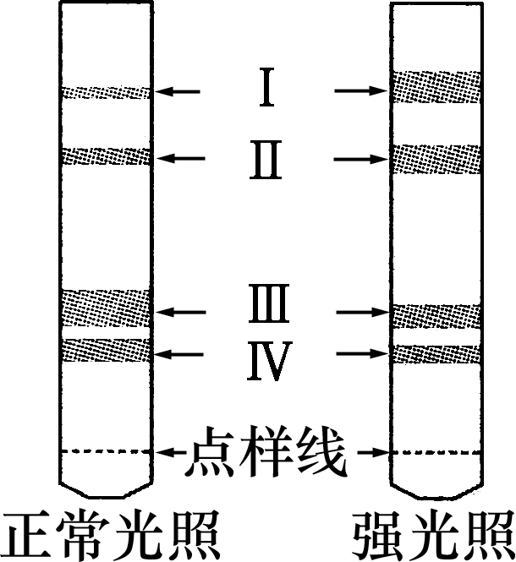5．为研究高光强对移栽幼苗光合色素的影响，某同学用乙醇提取叶绿体色素，用石油醚进行纸层析，如图为滤纸层析的结果(Ⅰ、Ⅱ、Ⅲ、Ⅳ为色素条带)。下列叙述错误的是

A．强光照导致了该植物叶绿素含量降低

B．类胡萝卜素含量增加有利于该植物抵御强光照

C．色素Ⅲ、Ⅳ吸收光谱的吸收峰波长不同

D．划滤液线时，滤液在点样线上只能划一次

6．他汀类药物是目前临床上治疗高胆固醇血症的主要药物，推测其主要作用机理是

A．升乳糜微粒，降极低密度脂蛋白 B．升极低密度脂蛋白，降乳糜微粒

C．升低密度脂蛋白，降高密度脂蛋白 D．升高密度脂蛋白，降低密度脂蛋白

7．B淋巴细胞和T淋巴细胞被抗原激活的机理是

A．淋巴细胞对抗原分子或病原体的吞噬行为

B．淋巴细胞表面受体对抗原分子的特异性识别

C．淋巴细胞膜与糖脂类抗原分子之间的融合作用

D．B细胞抗体或T细胞淋巴因子对抗原分子的特异性结合

高中试卷网 http://sj.fjjy.org8．下图是一个正在生长的幼苗，将其水平放置，其中哪些点能表现出生长素抑制生长的生理效应

A．A

B．B

C．C

D．D

9．仅在减数分裂过程中出现，而有丝分裂过程中不出现的选项是

A．分裂间期DNA复制与相关蛋白质合成

B．姐妹染色单体分离分别进入两个子细胞

C．核膜与核仁的消失与重新出现

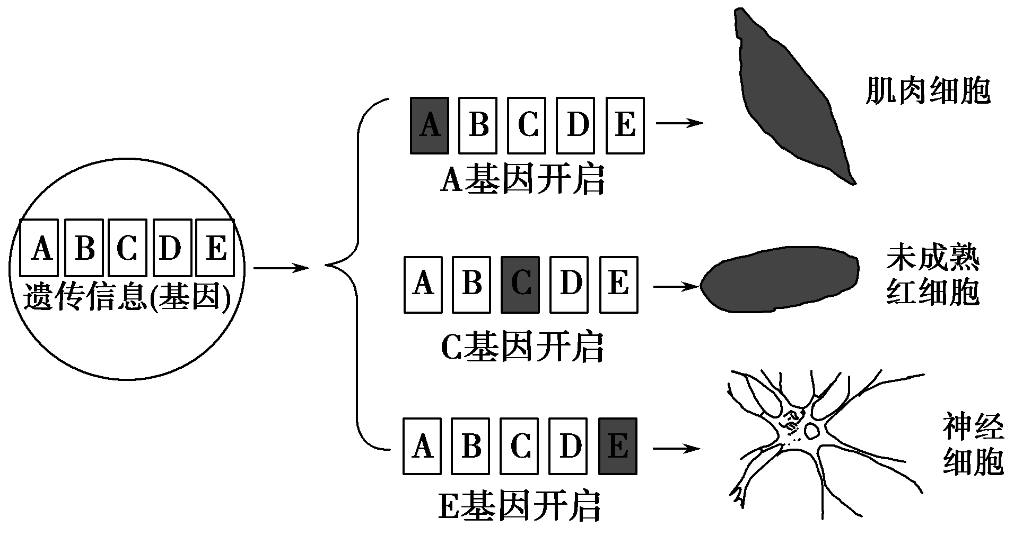D．同源染色体分开分别进入两个子细胞

10．右图为人体中不同细胞产生过程的模式图，据图推断肌肉细胞、未成熟红细胞和神经细胞正确的是

A．含有的遗传信息相同

B．含有的mRNA完全相同

C．含有的蛋白质种类完全不相同

D．形成的原因是基因的选择性丢失

11．《史记·项羽本纪第七》记载“籍（项羽名）长八尺馀，力能扛鼎，才气过人，虽吴中子弟皆已惮籍矣”。在项羽扛鼎时，其体内自主神经调节的结果不包括

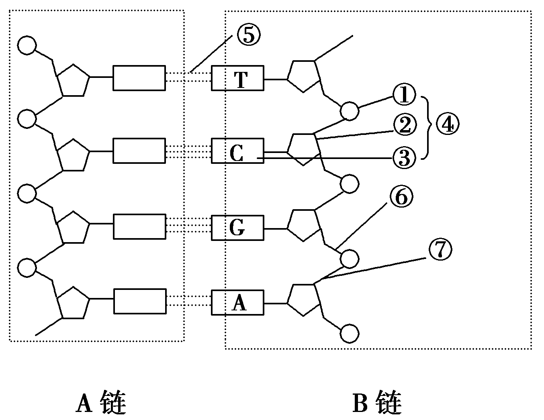A．瞳孔放大 B．胃肠蠕动加快

C．支气管扩张 D．肾上腺素分泌增加

12．右图为DNA分子部分结构示意图，以下叙述正确的是

A．DNA的稳定性与⑤有关，生物体内DNA解旋酶、RNA聚合酶、DNA聚合酶、逆转录酶等可以断开⑤

B．④是一个胞嘧啶脱氧核苷酸

C．DNA连接酶可催化⑥或⑦键形成

D．A链、B链的方向相反，骨架是磷酸和脱氧核糖

13．中心法则揭示了生物遗传信息的流动过程(如下图)，相关叙述错误的是

A．细胞分裂间期发生的过程有a、b、c

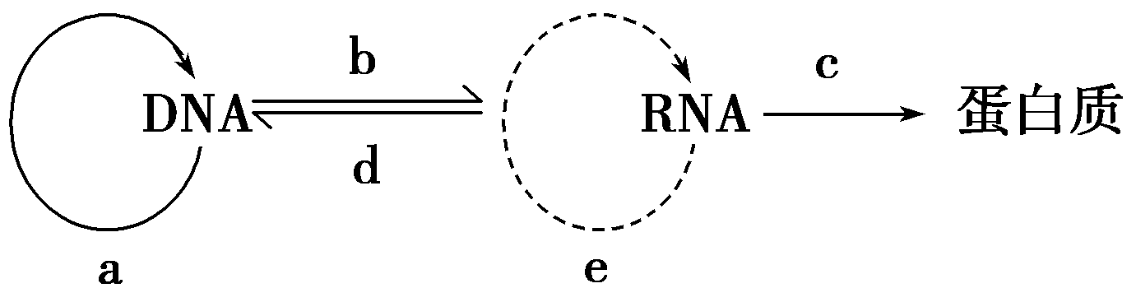B．需要tRNA和核糖体同时参与的过程是c

C．a和b两个过程发生的主要场所分别是细胞核和细胞质

D．健康的人体内不会发生d和e过程

14．人类单眼皮与双眼皮的遗传规律如表所示(A、a表示相关基因)。一对单眼皮的夫妇生了一个双眼皮的孩子甲(不考虑基因突变)，则

|  |  |  |  |
| --- | --- | --- | --- |
|  | AA | Aa | aa |
| 男性 | 双眼皮 | 单眼皮 | 单眼皮 |
| 女性 | 双眼皮 | 双眼皮 | 单眼皮 |

A．甲是男性，基因型为Aa

B．甲是女性，基因型为Aa

C．甲是男性，基因型为aa

D．甲是女性，基因型为aa

15．图1为细胞膜亚显微结构示意图，图2为突触结构示意图，下列叙述正确的是

A．图1中Ⅰ侧为细胞膜内侧，Ⅱ侧为细胞膜外侧

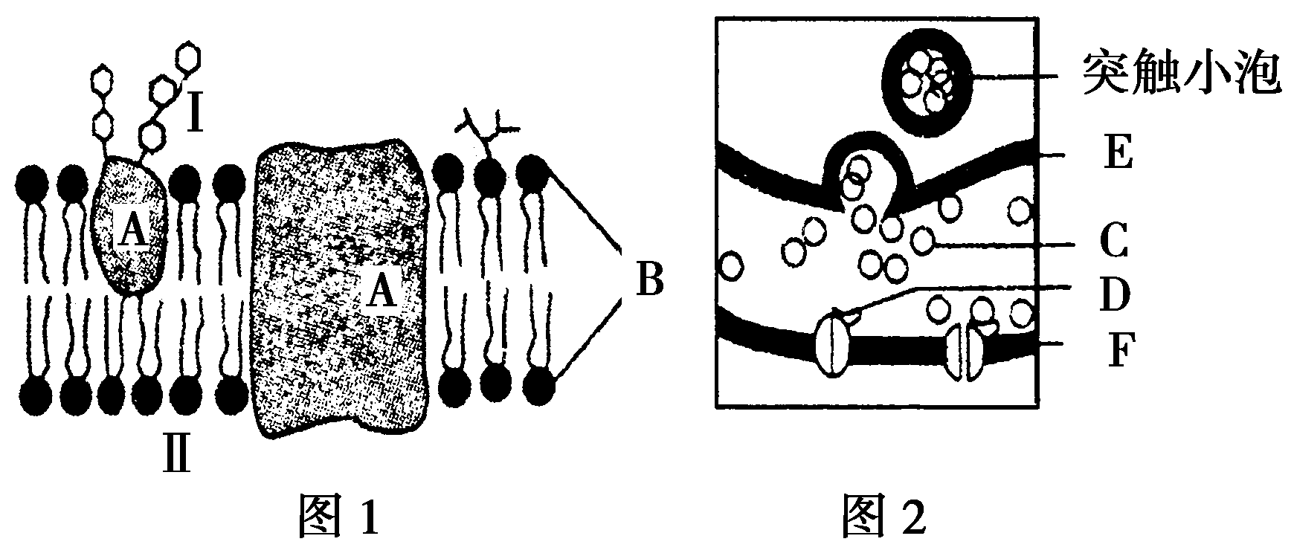B．脂质分子可优先通过细胞膜与图1

中A密切相关

C．图2中E为突触后膜，F为突触前

膜，C物质被释放出来依靠主动运输

D．图2中C为神经递质，C与D结合后，

突触后膜电位可能会由外正内负变

为外负内正

16．下列四组图是关于生物进化方面的证据。下列相关叙述中，正确的是

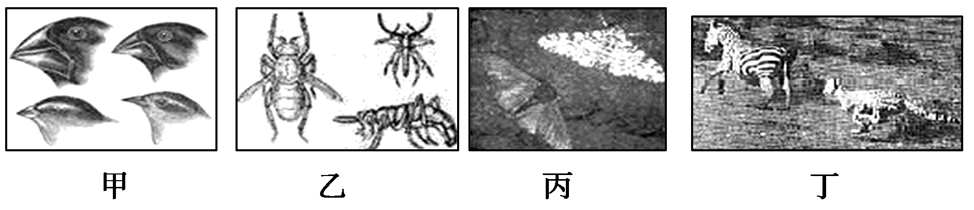

A．图甲中四种地雀喙的差异是由于不同食物的刺激所致的不同变异

B．图乙中昆虫的两类翅形的形成是对环境的主动适应

C．图丙是两种体色的桦尺蛾，它们的性状分化证实了物种形成的机制

D．图丁中捕食关系对两者都是有益的，捕食者的存在有利于增加物种多样性

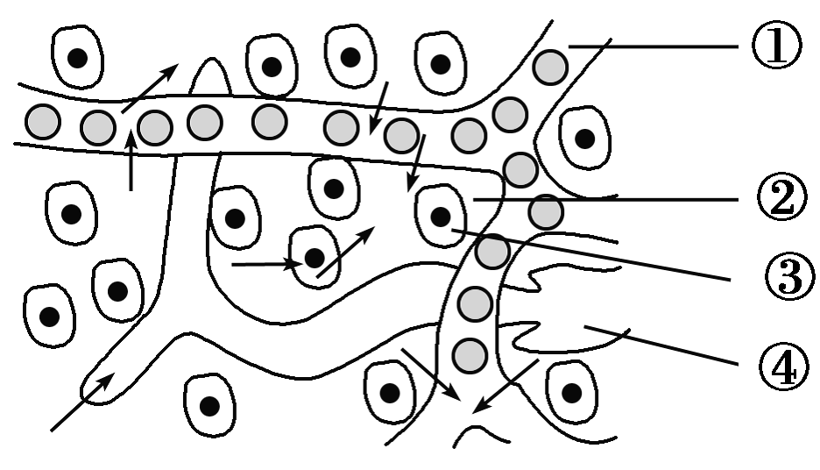17．右图为人体细胞与内环境之间物质交换的示意图，①②③④分别表示人体内不同部位的液体。据图判断下列说法正确的是

A．体液①中含有激素、氨基酸、尿素、CO2等物质

B．②内渗透压下降会刺激下丘脑合成抗利尿激素增加

C．③若产生乳酸会引起①、②、④内pH的剧烈变化

D．①、②、④是机体进行细胞代谢活动的主要场所

18．下列关于人体血糖平衡调节的叙述中，正确的是A．细胞内葡萄糖的氧化利用发生障碍，可能导致血糖持续升高B．糖尿病是由于经常摄入过量的糖引起的C．胰岛细胞产生的激素均能降低血糖含量D．胰岛A细胞和胰岛B细胞协同调节血糖平衡19．下列关于人体血压调节的叙述中，错误的是

A．心排血量不变，血管管径变小，则收缩压也会相应升高

B．动脉血压突然降低时，引起交感神经活动加强，动脉血压回升

C．心舒期血液向外周流动的速度减慢，则舒张压降低

D．长期过度紧张，可使大脑心血管中枢平衡失调，导致血压升高

20．生命科学新技术的建立和应用对生物学发展至关重要。下列技术与应用匹配不正确的是

A．PCR技术——扩增蛋白质 B．显微注射技术——培育转基因动物

C．细胞融合技术——制备单克隆抗体 D．植物组织培养——培育单倍体植物

二、综合题（共60分）

**（一）回答下列有关细胞与细胞周期的问题（9分）。**

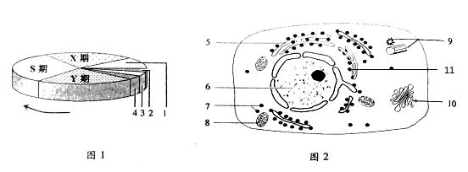图1为细胞周期的模式图，图2为动物细胞的亚显微结构模式图。据图回答（括号内填图中的数字，横线上填文字）。

21．图1中细胞内X期后加倍的细胞器是图2中的［　］；诊断因染色体数目变异导致的遗传病时，需选择［　］期的细胞。肿瘤药物抑制癌细胞增殖时，通常作用于期。

22．如果图2细胞为人体消化道黏膜上皮细胞，该细胞可否发生图1的生理活动？（可以/不可以），理由是。

23．如果图2为植物根尖分生区细胞，则应在此基础上（多选）。

A．去除中心体 B．添加大液泡 C．添加叶绿体 D．添加细胞壁

24．如果图2为胰腺细胞，则可以在7上合成的物质有（多选）。

A．胰麦芽糖酶 B．胰蛋白酶 C．胰岛素

D．胰高血糖素 E．ATP合成酶 F．RNA聚合酶

**（二）回答下列有关微生物的问题（10分）。**

图1是从土壤中筛选产脲酶（该酶能特异性地催化尿素水解释放出氨和二氧化碳）细菌的过程，图2是脲酶基因转录的mRNA部分序列。

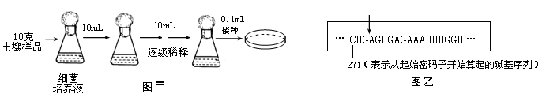

图1

图2

25．图中选择培养基应以为唯一氮源，对该培养基进行灭菌的条件是，目的是。

26．对细菌培养液进行逐级稀释的目的是，该过程采取的接种方法是。

27．细菌的基因分布于。现有一菌株的脲酶由于基因突变而失活，突变后基因转录的mRNA在图2箭头所示位置增加了70个核苷酸，使图2序列中出现终止密码子（终止密码子有UAG、UGA和UAA）。突变基因转录的mRNA中，终止密码子为，突变基因表达的蛋白质含个氨基酸。

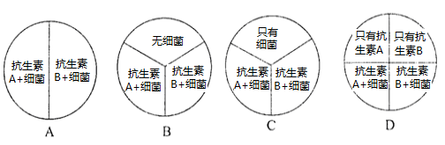28．若要检测两种抗生素对产脲酶细菌的抑菌效果，下图所示对照设计最为合理的是_____。

**（三）回答下列有关生命活动调节的问题（11分）。**

I哺乳动物的生殖活动与光照周期有着密切联系。下图表示了光暗信号通过视网膜→松果体途径对大鼠生殖的调控。

29．光暗信号调节的反射弧中，效应器是____________，图中去甲肾上腺激素释放的过程中伴随着_____信号到_____信号的转变。

30．褪黑素通过影响HPG轴发挥调节作用，该过程属于_______________调节，在HPG轴中，促性腺激素释放激素（GnRH）运输到_______________，促使其分泌黄体生成素（LH，一种促激素）；LH随血液运输到睾丸，促使其增加雄激素的合成和分泌。

31．若给正常雄性哺乳动物个体静脉注射一定剂量的LH，随后其血液中GnRH水平会________。

II兴奋性是指细胞接受刺激产生兴奋的能力。为探究不同缺氧时间对中枢神经细胞兴奋性的影响，研究人员先将体外培养的大鼠海马神经细胞置于含氧培养液中，测定单细胞的静息电位和阈强度（引发神经冲动的最小电刺激强度），之后再将其置于无氧培养液中，于不同时间点重复上述测定，结果如下图所示。

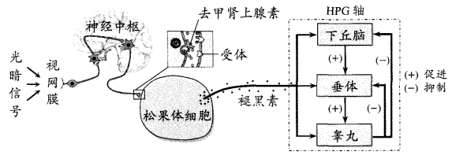

32．本实验的自变量是。

33．静息电位水平是影响细胞兴奋性水平的因素之一，图中静息电位是以细胞膜的侧为参照，并将该侧电位水平定义为0mV。据图分析，当静息电位由-60mV变为-65mV时，神经细胞的兴奋性水平。

34．在缺氧处理20min时，给予细胞25pA强度的单个电刺激（能/不能）记录到神经冲动。在含氧培养液中，细胞内ATP主要在合成。在无氧培养液中，细胞内ATP含量逐渐减少，对细胞通过方式跨膜转运离子产生影响，这是缺氧引起神经细胞兴奋性改变的可能机制之一。

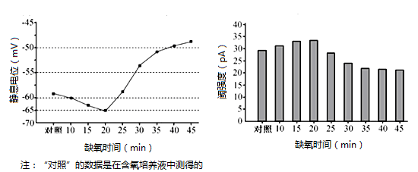

**（四）回答下列有关光合作用的问题（10分）。**

为了研究2个新育品种P1、P2幼苗的光合作用特性，研究人员分别测定了新育品种与原种（对照）叶片的净光合速率、蛋白质含量和叶绿素含量，结果如下图所示。

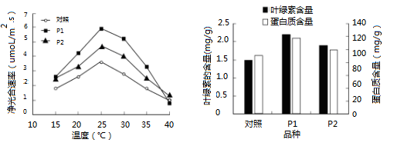

35．叶绿体中的色素分布在，其中叶绿素可以选择性地吸收光。在实验室可通过加入来提取色素。

36．参与光合作用的二氧化碳来自于。

37．左上图的净光合速率是采用叶龄一致的叶片，在相同的实验条件下，测得的单位时间、单位叶面积氧气的释放量。真正的光合速率应（大于/小于/等于）图中的测量值。

38．由图可知，P1的叶片光合作用能力最强，推断其主要原因可能是（3分）。

39．栽培以后，P2植株干重显著大于对照，但籽实的产量并不高，最可能的生理原因是。

**（五）回答下列遗传学的问题（10分）。**

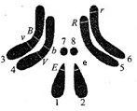果蝇是遗传学研究的经典材料，其四对相对性状中红眼（*E*）对白眼（*e*）、灰身（*B*）对黑身（*b*）、长翅（*V*）对残翅（*v*）、细眼（*R*）对粗眼（*r*）为显性。右图1是雌果蝇M的四对等位基因在染色体上的分布。

40．果蝇种群中多对性状出现的根本原因是。基因突变

和染色体变异均可涉及到碱基对的数目不同，前者所涉及

的数目比后者。

41．如果右图2中字母代表7号染色体上的不同基因，则变异类

图1

高中试卷网 http://sj.fjjy.org型①和②依次是 。

A．突变和倒位

B．重组和倒位

C．重组和易位

D．易位和倒位

图2

42．欲测定果蝇种群中基因组的序列，需对_________条染色体进行DNA测序。

43．若果蝇M与黑身粗眼果蝇测交，则后代不同于亲本性状的个体所占百分比为，新性状的出现表明果蝇M在产生配子时出现了。若果蝇M与黑身残翅个体测交，后代中出现8%的黑身残翅个体，则后代中灰身残翅果蝇所占百分比为。

44．在用基因型为*BBvvRRXeY*和*bbVVrrXEXe*的有眼亲本进行杂交获取果蝇M的同时，发现了一只无眼雄果蝇。为分析无眼基因的遗传特点，将该无眼雄果蝇与果蝇M杂交，F1性状分离比如下：

|  |  |  |  |  |  |
| --- | --- | --- | --- | --- | --- |
| F1 | 雌性﹕雄性 | 灰身﹕黑身 | 长翅﹕残翅 | 细眼﹕粗眼 | 红眼﹕白眼 |
| 高中试卷网 http://sj.fjjy.org有眼 | 1﹕1 | 3﹕1 | 3﹕1 | 3﹕1 | 3﹕1 |
| 高中试卷网 http://sj.fjjy.org无眼 | 1﹕1 | 3﹕1 | 3﹕1 | / | / |

从实验结果推断，果蝇无眼基因位于____号（填写图中数字）染色体上，理由是________________________________________。

**（六）请回答有关基因工程的问题（10分）。**

GDNF是一种神经营养因子，对损伤的神经细胞具有营养和保护作用。研究人员构建了含GDNF基因的表达载体（如图1所示），并导入到大鼠神经干细胞中，用于干细胞基因治疗的研究。

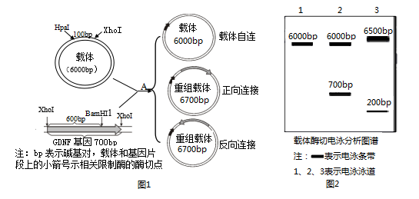

45．一个GDNF基因含有个游离的磷酸基团，理论上而言，与GDNF基因含有相同碱基数的DNA分子共有种不同的排序。

46．限制酶的特点是___________________________，构建含GDNF基因的表达载体时，需选择图1中的限制酶进行酶切。

47．下列有关基因工程的运载体中标记基因的说法正确的是（多选）。

A．可检测重组DNA分子是否导入了受体细胞

B．可指示受体细胞是否导入运载体

C．可指示运载体中是否插入了外源DNA片段

D．可检测目的基因在受体细胞中是否成功表达

48．通常使用限制酶后会产生粘性末端，对下图所示粘性末端的说法正确的是(多选)。

A．甲、乙、丙粘性末端是由各自不同的限制性核酸内切酶催化产生的

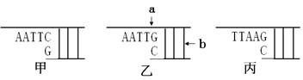B．甲、乙具相同的粘性末端可形成重组DNA分子，但甲、丙之间不能

C．DNA连接酶作用位点在b处，催化磷酸基团和脱氧核糖之间形成化学键

D．切割甲的限制性核酸内切酶不能识别由甲、乙片段形成的重组DNA分子

49．经酶切后的载体和GDNF基因进行连接，连接产物经筛选得到的载体主要有三种：单个载体自连、GDNF基因与载体正向连接、GDNF基因与载体反向连接（如图1所示）。为鉴定这3种连接方式，选择HpaI酶和BamHI酶对筛选的载体进行双酶切，并对酶切后的DNA片段进行电泳分析，结果如图2所示。图中第泳道显示所鉴定的载体是正向连接的。

松江区2016学年度第一学期期末质量监控试卷

高三生命科学参考答案

一．选择题（40分）

|  |  |  |  |  |  |  |  |  |  |
| --- | --- | --- | --- | --- | --- | --- | --- | --- | --- |
| 1 | 2 | 3 | 4 | 5 | 6 | 7 | 8 | 9 | 10 |
| D | A | C | C | D | D | B | D | D | A |
| 11 | 12 | 13 | 14 | 15 | 16 | 17 | 18 | 19 | 20 |
| B | D | C | B | D | D | A | A | C | A |

二．综合分析题（60分）

(一)（共9分）

21. 9 2 S期

22. 可以，它为增殖细胞，可发生细胞分裂，具细胞周期。（共2分，判断1分，理由1分）

23.AD（2分，多答不给分） 24.EF(2分，多答不给分，漏答给1分)

(二)（共10分）

25．尿素121℃、1.05kg/cm2、15-30分钟(答全给分) 杀死细菌和芽孢

26．获取单一菌落 （稀释）涂布法

27．拟核和质粒上UGA 115 28．C（2分）

(三)（共11分）

29．松果体电信号到化学信号（1分） 30．体液（或激素）垂体

31．降低 32. 缺氧时间 33. 外 降低

34. 不能 线粒体（或线粒体内膜） 主动运输

(四)（共10分）

35. 类囊体膜上 红橙光和蓝紫光 无水乙醇

36．外界的吸收和自身呼吸作用产生

37.光照强度、CO2浓度 大于

38.叶绿素含量上升，光合作用随着光反应速率的增加而增强；同时，蛋白质含量的增加，使得光合作用的速率随着酶量的增加而增强。（答到叶绿素、蛋白质含量增加给1分，理由描述各1分）

39.P2光合作用能力强，但向籽实运输的光合产物少

(五)（共10分）

40.基因突变 少

41. D（2分）

42. 5

43. 50% 非同源染色体上非等位基因的自由组合（基因重组） 42%

44. 7、8（或7、或8） 无眼、有眼基因与其他各对基因间的遗传均遵循自由组合定律

(六)（共10分）

45.2个 4700

46.特异性的识别并切割DNA  *Xho*Ⅰ

47.ABC（2分）

48.ABD（2分）

49.2（2分）